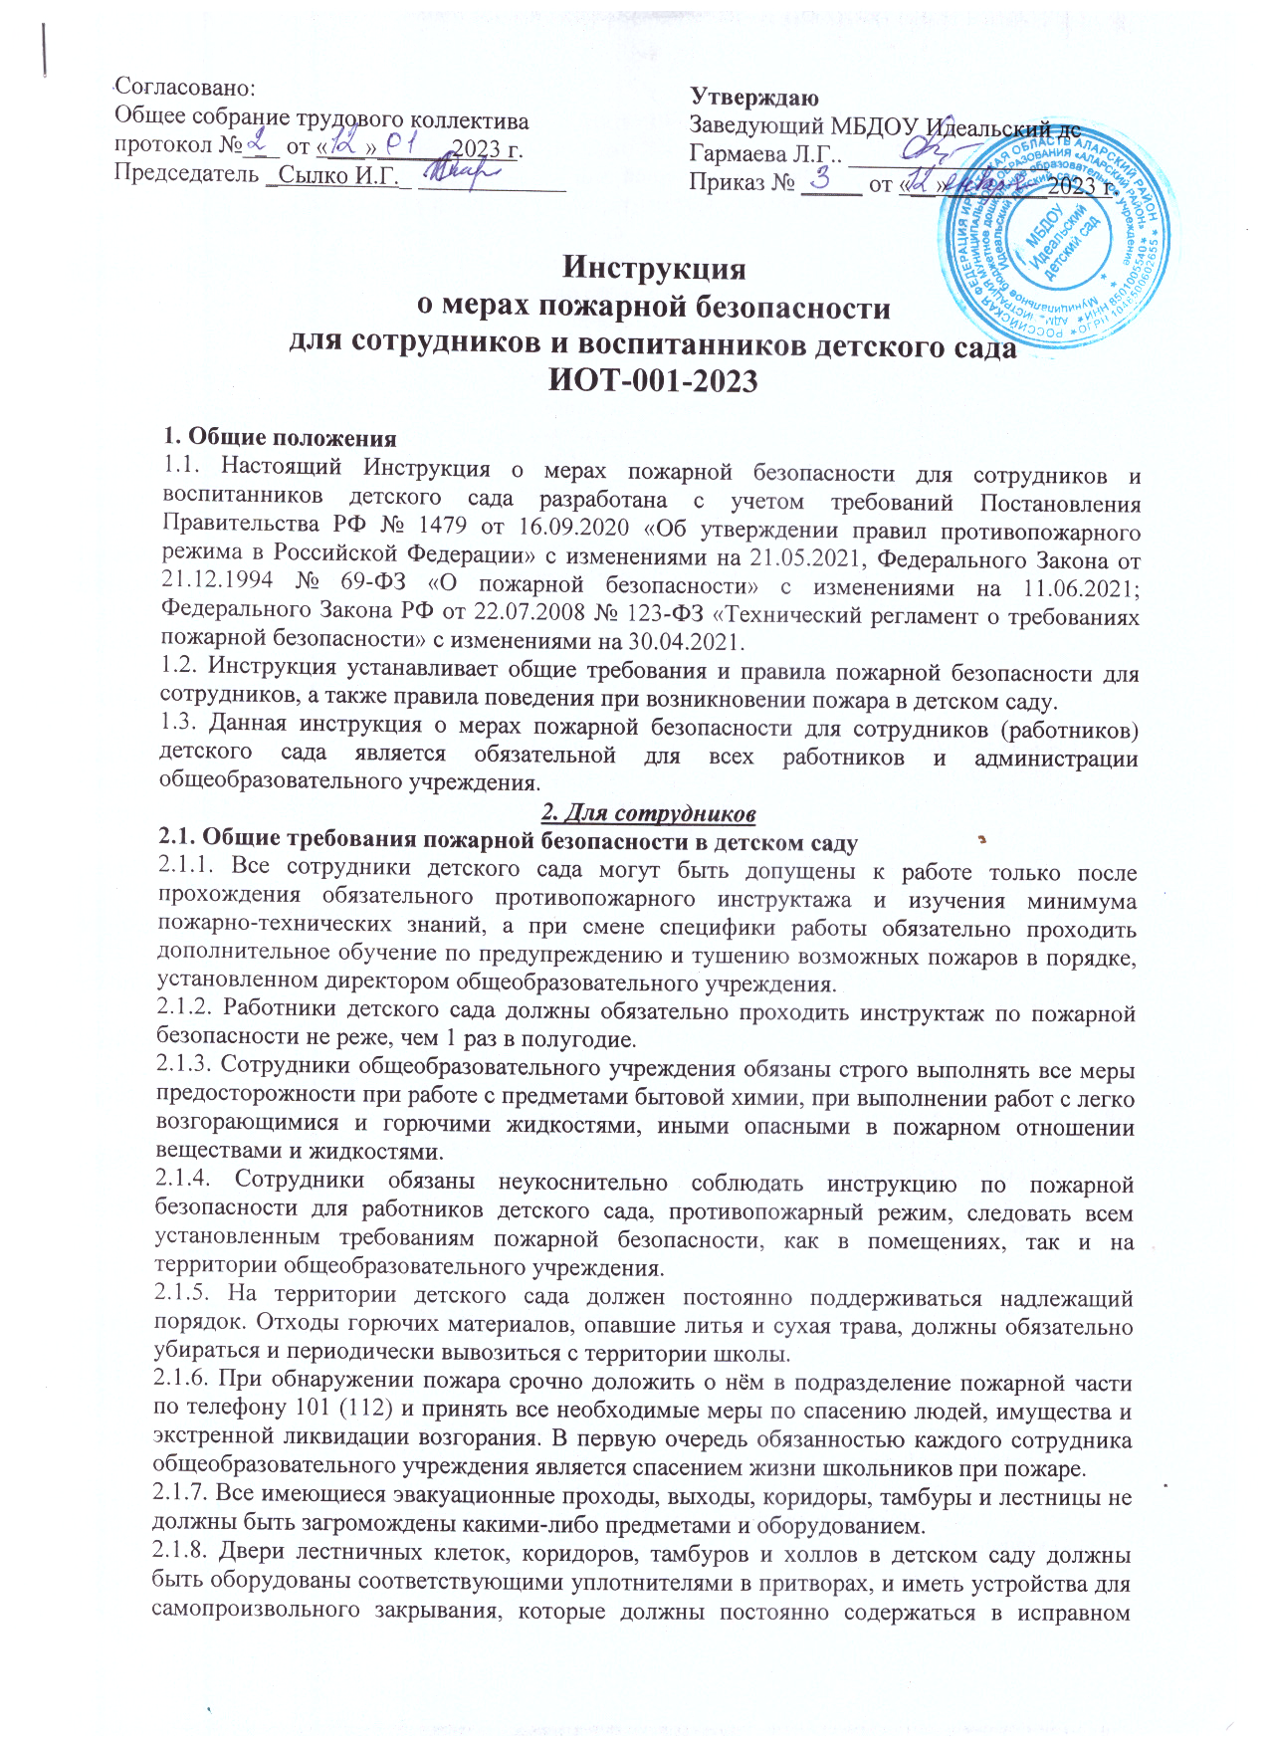состоянии. Все двери эвакуационных выходов должны открываться по направлению выхода из здания школы, во время нахождения школьников в здании двери эвакуационных выходов закрывать только с внутренней стороны используя легко открывающихся запоров.
2.1.9. Двери (люки) чердачных и технических помещений должны быть постоянно закрыты на замок.
2.1.10. Должностные лица и работники детского сада, нарушение требования данной инструкции по пожарной безопасности для сотрудников детского сада, требования пожарной безопасности и противопожарной защиты в общеобразовательном учреждении, несет ответственность согласно законодательству РФ.
2.2. В здании и на территории школы категорически запрещено:
2.2.1. Снимать двери в проёмах, соединяющие коридоры с лестничными клетками.
2.2.2. Оставлять без контроля включенные в электросеть компьютеры, принтеры, ксероксы, музыкальную аппаратуру, телевизоры, ЭСО, утюги, электроплиты, электрочайники, станки, электрооборудование на пищеблоке и другие электроприборы (исключая холодильник), использовать утюг и электрочайники без несгораемых подставок.
2.2.3. Пользоваться электрокипятильниками, электрочайниками с целью приготовления пищи в помещениях, занятых школьниками (за исключением специально оборудованных для этого помещений).
2.2.4. Устраивать в чердачных помещениях здания детского сада различные склады, архивы, хранить любые материалы.
2.2.5. Отогревать замёрзшие отопительные, водопроводные и канализационные трубы с применение открытого огня.
2.2.6. Проводя праздничные новогодние мероприятия либо другие мероприятия, зажигать в помещении общеобразовательного учреждения любого вида фейерверки, бенгальские огни, свечи, выключать полностью свет в помещении, допускать воспитанников на мероприятия в костюмах с применение ваты и марли, загромождать выходы из помещений.
2.2.7. Курить в здании и на территории детского сада, пользоваться открытым огнем, применять нагревательные приборы.
2.2.8. Отвлекаться во время работы от выполнения своих непосредственных служебных обязанностей.
2.2.9. Нарушать требования инструкции по пожарной безопасности для работников детского сада, порядок действий при возникновении пожара.
2.2.10. В зимнее время с дорог, подъездов и люков пожарных гидрантов необходимо систематически счищать скопившийся снег и лед.
2.2.11. Число эвакуационных выходов из помещений общеобразовательного учреждения любого этажа должно быть не менее 2-х.
2.2.12. Проводить сварочные работы и иные опасные работы в здании детского сада можно только с разрешения заведующего или должностного лица его заменяющего.
2.2.13. Чердачное помещение здания детского сада следует содержать в соответствующей чистоте и обязательно закрывать на замок.
2.2.14. Ключи от чердачного помещения должны храниться в установленном месте, доступом для получения их в любое время суток.
2.2.15. Ночному дежурному персоналу детского сада не разрешается покидать помещение и территорию детского сада.
2.3. Правила поведения при пожаре в детском саду
2.3.1. Первый человек, заметивший пожар или задымление обязан доложить об этом заведующему дс (при отсутствии – заместителю заведующего по АХЧ, иному должностному лицу).
2.3.2. Заместителю заведующего по АХЧ (при отсутствии – дежурному администратору) немедленно приводит в действие систему оповещения всех находящихся в здании о пожаре и эвакуации.
2.3.3. Пожарную команду должен вызвать первым тот, кто заметит пожар по телефону – 101 (112), сообщив ФИО, точный адрес общеобразовательного учреждения, что именно горит и где конкретно.
2.3.4. Пожарную команду должно встречать то лицо, которое вызывало пожарную команду у ворот сада на улице. Встречающий работник самым коротким путем проводит прибывшего начальника пожарной команды, одновременно, сообщая информацию о том, что именно представляет угрозу воспитанникам.
2.3.5. При ликвидации возникшего пожара следует стараться не создавать сквозняков и большого притока воздуха. Поэтому очень важно ограничить открытие окон в горящих помещениях. Как можно быстрее обесточить электросеть.
2.3.6. В одно время с вызовом пожарной части и с принятием необходимых мер по ликвидации пожара, необходимо приступить к подготовке, а в случае непосредственной угрозы к быстрой эвакуации школьников.
2.3.7. Эвакуацией воспитанников руководит заведующий общеобразовательного учреждения (при отсутствии – его заместитель). Экстренная эвакуация воспитанников должна проводиться на достаточное и безопасное от дыма расстояние от сада, в зимнее время – в помещение, являющееся ближайшим от сада (здание общежития, учреждения).
2.3.8. В первую очередь надо эвакуировать школьников из помещений, где в условиях возникновения пожара больше всех угроза их жизни. С верхних этажей первыми необходимо выводить школьников младших возрастов.
2.3.9. В случае, когда лестница задымлена, необходимо открыть окно, чтобы выпустить дым и создать приток свежего воздуха, а дверь, с которой идет дым, должна быть очень плотно заперта.
2.3.10. Перед тем как войти в горящее помещение, необходимо накрыться с головой мокрым покрывалом, пальто, плащом, или куском плотной ткани.
2.3.11. Дверь в задымленное помещении нужно открывать осторожно, чтобы не допустить вспышки пламень от очень быстрого притока свежего воздуха. В очень сильно задымленном помещении общеобразовательного учреждения следует передвигаться ползком, или пригнувшись, чтобы защититься от угарного газа, крайне важно дышать через влажную ткань.
2.3.12. При обнаружении в горящем помещении детского сада воспитанника, который не способен сам передвигаться, рекомендуется накинуть на него влажную простыню или одеяло, закрыть ему нос и рот влажной тканью и вывести его в безопасное место.
2.3.13. При загорании на ребенке одежды, следует незамедлительно накинуть на него мокрое покрывало, одеяло, плотную ткань и плотно прижать к телу, с целью прекращения доступа воздуха и остановки возникшего горения. Нельзя тушить одежду при помощи огнетушителя, так как это может привести к довольно сильному химическому ожогу.
2.3.14. Поиски воспитанников в горящей зоне школы следует прекращать только в том случае, если проверены все помещения и точно установлено, что там никого нет.

Ответственный за пожарную безопасность: ______________ /_______________________/

С инструкцией ознакомлен (а)
«___»_____20___г. ______________ /_______________________/

